1. Quản lí tài khoản

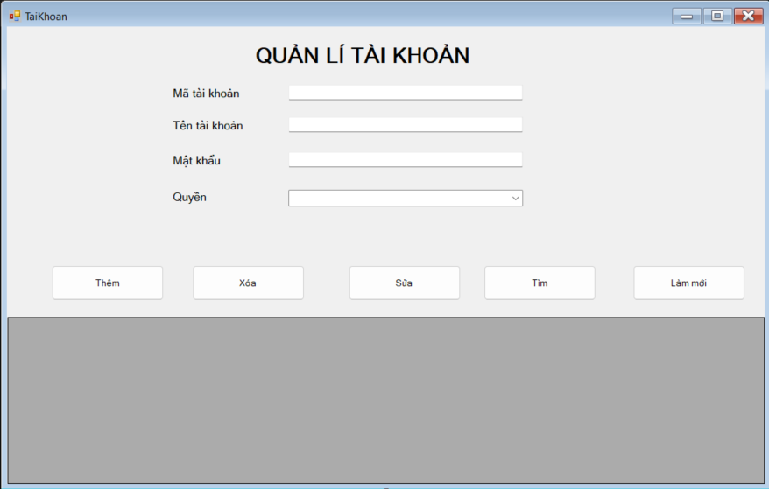

* 1. Table decription

|  |  |  |  |  |  |  |
| --- | --- | --- | --- | --- | --- | --- |
| **STT** | **Tên** | **Công cụ điều khiển** | **Yêu cầu** | **Kiểu dữ liệu** | **Dữ liệu mặc định** | **Mô tả** |
| **1** | Mã tài khoản | Text box | Có | String | Trống | Text Box để nhập mã tài khoản |
| **2** | Tên tài khoản | Text box | Có | String | Trống | Text Box để nhập tên tài khoản |
| **3** | Mật khẩu | Text box | Có | String | Trống | Text box dùng để nhập mật khẩu |
| **4** | Quyền | Combo box | Có | String | admin | Dùng để chọn quyên đăng nhập |
| **5** | Thêm | Button | Không | Button | Image | Dùng để thêm dữ liệu vào bảng |
| **6** | Xóa | Button | Không | Button | Image | Dùng để xóa dữ liệu khỏi bằng |
| **7** | Sửa | Button | Không | Button | Image | Dùng để sửa dữ liệu trong bảng |
| **8** | Làm mới | Button | Không | Button | Image | Dùng để làm mới tất cả các text box |
| **9** | Bảng hiển thị thông tin | Data grid view | Không | String | Trống | Dùng để hiển thị các thông tin được thêm vào |

* 1. Work flow

|  |  |  |
| --- | --- | --- |
| **Kịch bản** | **Hành động** | **Hệ thống phản hồi** |
| **1. Người dùng nhấn nút thêm** | Nhấn vào nút thêm | Kiểm tra đã đầy đủ thông tin chưa |
| Nếu chưa đủ thì hiển thị thiếu thông tin |
| Nếu đủ thông tin nhưng trùng mã thì hiển thị thông báo “mã tài khoản đã tồn tại” |
| Nếu đủ rồi thì thêm dữ liệu vào bảng dữ liệu |
| **2. Người dừng nhấn nút xóa** | Chọn 1 cột dữ liệu trong bảng dữ liệu sau đó nhấn xóa | Tím kiếm mã được chọn |
| Nếu tìm thấy thì hiển thị thông báo”Xóa thành công” |
| Nếu không tìm thấy hiển thị “Xóa thất bại” |
| **3. Người dùng nhấn nút sửa** | Chọn 1 cột dữ liệu trong bảng dữ liệu rồi sửa thông tin trong text box sau đó nhấn nút sửa | Tìm kiếm mã được trọn |
| Nếu tìm thấy thì sửa dữ liệu rồi hieeurr thị thông báo ”Sửa thành công” |
| Nếu không tìm thấy thì hiển thị “Sửa thất bại” |
| **4. Người dừng nhấn nút tìm** | Người dùng nhập vào mã tài khoản sau đó nhấn tìm | Tìm kiếm mã được nhập |
| Nếu tìm thấy thì hiển thị toàn bộ thông tin của mã lịch làm đó dưới bảng dữ liệu |
| Nếu tìm không thấy thì hiển thị thông báo “Không tìm thấy mã lịch làm “Mã tài khoản”” |
| **5. Người dừng nhấn nút làm mới** | Người dùng nhấn nút làm mới | Xóa toàn bộ thông tin đã nhập trong text box |

1. Quản lí nhà cung cấp

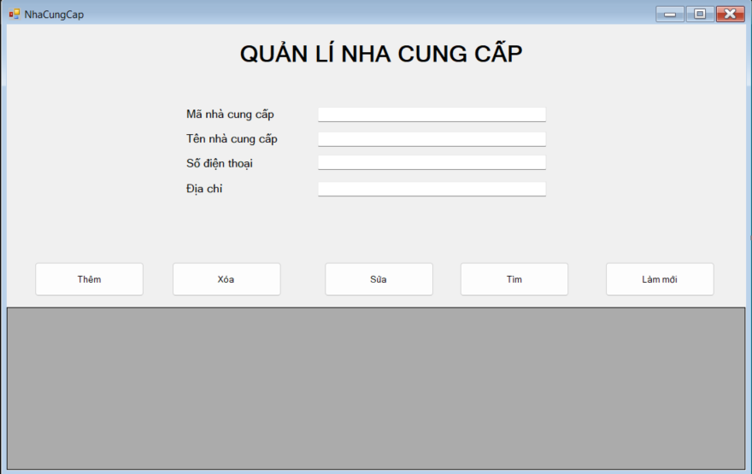

* 1. Table decription

|  |  |  |  |  |  |  |
| --- | --- | --- | --- | --- | --- | --- |
| **STT** | **Tên** | **Công cụ điều khiển** | **Yêu cầu** | **Kiểu dữ liệu** | **Dữ liệu mặc định** | **Mô tả** |
| **1** | Mã nhà cung cấp | Text box | Có | String | Trống | Text Box để nhập mã nhà cung cấp |
| **2** | Tên nhà cung cấp | Text box | Có | String | Trống | Text Box để nhập tên nhà cung cấp |
| **3** | Số điện thoại | Text box | Có | String | Trống | Text box dùng để nhập số điện thoại |
| **4** | Địa chỉ | Text box | Có | Int | admin | Dùng để nhập địa chỉ |
| **5** | Thêm | Button | Không | Button | Image | Dùng để thêm dữ liệu vào bảng |
| **6** | Xóa | Button | Không | Button | Image | Dùng để xóa dữ liệu khỏi bằng |
| **7** | Sửa | Button | Không | Button | Image | Dùng để sửa dữ liệu trong bảng |
| **8** | Làm mới | Button | Không | Button | Image | Dùng để làm mới tất cả các text box |
| **9** | Bảng hiển thị thông tin | Data grid view | Không | String | Trống | Dùng để hiển thị các thông tin được thêm vào |

* 1. Work flow

|  |  |  |
| --- | --- | --- |
| **Kịch bản** | **Hành động** | **Hệ thống phản hồi** |
| **1. Người dùng nhấn nút thêm** | Nhấn vào nút thêm | Kiểm tra đã đầy đủ thông tin chưa |
| Nếu chưa đủ thì hiển thị thiếu thông tin |
| Nếu đủ thông tin nhưng trùng mã thì hiển thị thông báo “mã nhà cung cấp đã tồn tại” |
| Nếu đủ rồi thì thêm dữ liệu vào bảng dữ liệu |
| **2. Người dừng nhấn nút xóa** | Chọn 1 cột dữ liệu trong bảng dữ liệu sau đó nhấn xóa | Tím kiếm mã được chọn |
| Nếu tìm thấy thì hiển thị thông báo”Xóa thành công” |
| Nếu không tìm thấy hiển thị “Xóa thất bại” |
| **3. Người dùng nhấn nút sửa** | Chọn 1 cột dữ liệu trong bảng dữ liệu rồi sửa thông tin trong text box sau đó nhấn nút sửa | Tìm kiếm mã được trọn |
| Nếu tìm thấy thì sửa dữ liệu rồi hieeurr thị thông báo ”Sửa thành công” |
| Nếu không tìm thấy thì hiển thị “Sửa thất bại” |
| **4. Người dừng nhấn nút tìm** | Người dùng nhập vào mã nhà cung cấp sau đó nhấn tìm | Tìm kiếm mã được nhập |
| Nếu tìm thấy thì hiển thị toàn bộ thông tin của mã lịch làm đó dưới bảng dữ liệu |
| Nếu tìm không thấy thì hiển thị thông báo “Không tìm thấy mã nhà cung cấp “Mã nhà cung cấp”” |
| **5. Người dừng nhấn nút làm mới** | Người dùng nhấn nút làm mới | Xóa toàn bộ thông tin đã nhập trong text box |

1. Quản lí sản phẩm

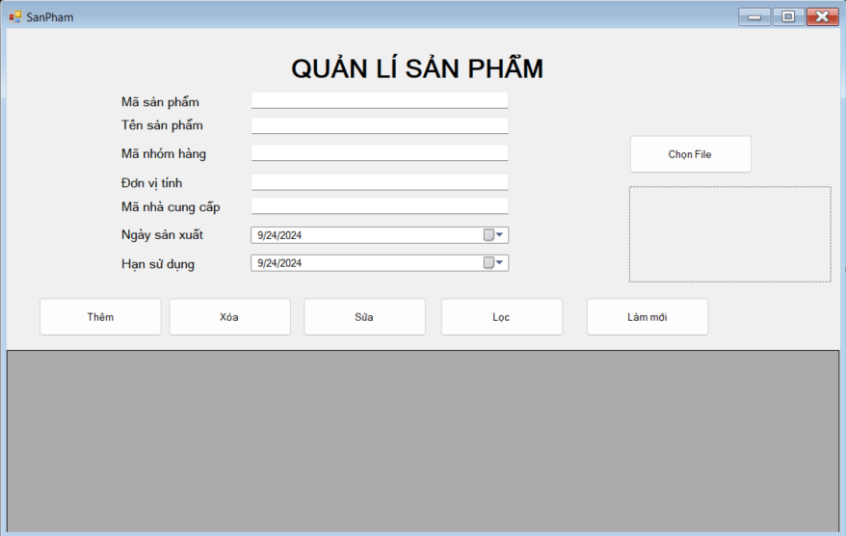

* 1. Table decription

|  |  |  |  |  |  |  |
| --- | --- | --- | --- | --- | --- | --- |
| **STT** | **Tên** | **Công cụ điều khiển** | **Yêu cầu** | **Kiểu dữ liệu** | **Dữ liệu mặc định** | **Mô tả** |
| **1** | Mã sản phẩm | Text box | Có | String | Trống | Text Box để nhập mã nhà cung cấp |
| **2** | Tên sản phẩm | Text box | Có | String | Trống | Text Box để nhập tên nhà cung cấp |
| **3** | Mã nhóm hàng | Text box | Có | String | Trống | Text box dùng để nhập số điện thoại |
| **4** | Đơn vị tình | Text box | Có | Int | cái | Dùng để nhập địa chỉ |
| **5** | Mã nhà cung cấp | Text box | Có | String | Trống | Dùng để nhập mã nhà cung cấp |
| **6** | Ngày sản xuất | Date time picker | Có | Date time | Current date | Dùng để chọn ngày sản xuất |
| **7** | Hạng sử dụng | Date time picker | Có | Date time | Current date | Dùng để chọn hàng sử dụng |
| **8** | Chọn file | Button | Có | String | Trống | Dùng để mở thư mục máy tính để chọn file |
| **9** | Hiển thị hình ảnh | Picture box | Có | String | Trống | Hiển thị hình ảnh được chọn |
| **10** | Thêm | Button | Không | Button | Image | Dùng để thêm dữ liệu vào bảng |
| **11** | Xóa | Button | Không | Button | Image | Dùng để xóa dữ liệu khỏi bằng |
| **12** | Sửa | Button | Không | Button | Image | Dùng để sửa dữ liệu trong bảng |
| **13** | Làm mới | Button | Không | Button | Image | Dùng để làm mới tất cả các text box |
| **14** | Bảng hiển thị thông tin | Data grid view | Không | String | Trống | Dùng để hiển thị các thông tin được thêm vào |

* 1. Work flow

|  |  |  |
| --- | --- | --- |
| **Kịch bản** | **Hành động** | **Hệ thống phản hồi** |
| **1. Người dùng nhấn nút thêm** | Nhấn vào nút thêm | Kiểm tra đã đầy đủ thông tin chưa |
| Nếu chưa đủ thì hiển thị thiếu thông tin |
| Nếu đủ thông tin nhưng trùng mã thì hiển thị thông báo “mã nhà cung cấp đã tồn tại” |
| Nếu đủ rồi thì thêm dữ liệu vào bảng dữ liệu |
| **2. Người dừng nhấn nút xóa** | Chọn 1 cột dữ liệu trong bảng dữ liệu sau đó nhấn xóa | Tím kiếm mã được chọn |
| Nếu tìm thấy thì hiển thị thông báo”Xóa thành công” |
| Nếu không tìm thấy hiển thị “Xóa thất bại” |
| **3. Người dùng nhấn nút sửa** | Chọn 1 cột dữ liệu trong bảng dữ liệu rồi sửa thông tin trong text box sau đó nhấn nút sửa | Tìm kiếm mã được trọn |
| Nếu tìm thấy thì sửa dữ liệu rồi hieeurr thị thông báo ”Sửa thành công” |
| Nếu không tìm thấy thì hiển thị “Sửa thất bại” |
| **4. Người dừng nhấn nút lọc** | Người dùng nhập vào mã sản phẩm sau đó nhấn lọc | Tìm kiếm mã được nhập |
| Nếu tìm thấy thì hiển thị toàn bộ thông tin của mã lịch làm đó dưới bảng dữ liệu |
| Nếu tìm không thấy thì hiển thị thông báo “Không tìm thấy mã sản phẩm “Mã sản phẩm” |
| **5. Người dừng nhấn nút làm mới** | Người dùng nhấn nút làm mới | Xóa toàn bộ thông tin đã nhập trong text box |
| **6. Người dùng nhấn nút chọn file** | Người dùng nhấn nút chọn file | Mở thư mục của máy tính và cho chọn file có đuôi là hình ảnh |
| Nếu chọn đúng file đuôi hình ảnh thì hình ảnh sẽ được hiển thị trong ô hiển thị hình ảnh |
| Nếu chọn sai đuôi thì hiển thị vui lòng chọn đuôi hình ảnh |

1. Quản lí nhân viên

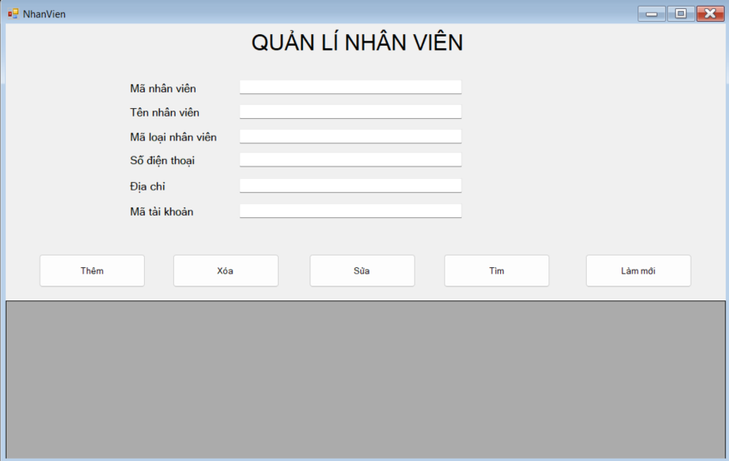

* 1. Table decription

|  |  |  |  |  |  |  |
| --- | --- | --- | --- | --- | --- | --- |
| **STT** | **Tên** | **Công cụ điều khiển** | **Yêu cầu** | **Kiểu dữ liệu** | **Dữ liệu mặc định** | **Mô tả** |
| **1** | Mã nhân viên | Text box | Có | String | Trống | Text Box để nhập mã nhân viên |
| **2** | Tên nhân viên | Text box | Có | String | Trống | Text Box để nhập tên nhân viên |
| **3** | Mã loại nhân viên | Text box | Có | String | Trống | Text box dùng để nhập mã loại nhân viên |
| **4** | Số điện thoại | Text box | Có | Int | Trống | Dùng để nhập số điện thoại |
| **5** | Địa chỉ | Text box | Có | String | Trống | Dùng để nhập địa chỉ |
| **6** | Mã tài khoản | Text box | Có | String | Trống | Dùng để nhập mã tài khoản |
| **7** | Thêm | Button | Không | Button | Image | Dùng để thêm dữ liệu vào bảng |
| **8** | Xóa | Button | Không | Button | Image | Dùng để xóa dữ liệu khỏi bằng |
| **9** | Sửa | Button | Không | Button | Image | Dùng để sửa dữ liệu trong bảng |
| **10** | Làm mới | Button | Không | Button | Image | Dùng để làm mới tất cả các text box |
| **11** | Bảng hiển thị thông tin | Data grid view | Không | String | Trống | Dùng để hiển thị các thông tin được thêm vào |

* 1. Work flow

|  |  |  |
| --- | --- | --- |
| **Kịch bản** | **Hành động** | **Hệ thống phản hồi** |
| **1. Người dùng nhấn nút thêm** | Nhấn vào nút thêm | Kiểm tra đã đầy đủ thông tin chưa |
| Nếu chưa đủ thì hiển thị thiếu thông tin |
| Nếu đủ thông tin nhưng trùng mã thì hiển thị thông báo “mã nhân viên đã tồn tại” |
| Nếu đủ rồi thì thêm dữ liệu vào bảng dữ liệu |
| **2. Người dừng nhấn nút xóa** | Chọn 1 cột dữ liệu trong bảng dữ liệu sau đó nhấn xóa | Tím kiếm mã được chọn |
| Nếu tìm thấy thì hiển thị thông báo”Xóa thành công” |
| Nếu không tìm thấy hiển thị “Xóa thất bại” |
| **3. Người dùng nhấn nút sửa** | Chọn 1 cột dữ liệu trong bảng dữ liệu rồi sửa thông tin trong text box sau đó nhấn nút sửa | Tìm kiếm mã được trọn |
| Nếu tìm thấy thì sửa dữ liệu rồi hieeurr thị thông báo ”Sửa thành công” |
| Nếu không tìm thấy thì hiển thị “Sửa thất bại” |
| **4. Người dừng nhấn nút lọc** | Người dùng nhập vào mã sản phẩm sau đó nhấn lọc | Tìm kiếm mã được nhập |
| Nếu tìm thấy thì hiển thị toàn bộ thông tin của mã lịch làm đó dưới bảng dữ liệu |
| Nếu tìm không thấy thì hiển thị thông báo “Không tìm thấy mã nhân viên“Mã nhân viên” |
| **5. Người dừng nhấn nút làm mới** | Người dùng nhấn nút làm mới | Xóa toàn bộ thông tin đã nhập trong text box |

1. Quản lí kho hàng

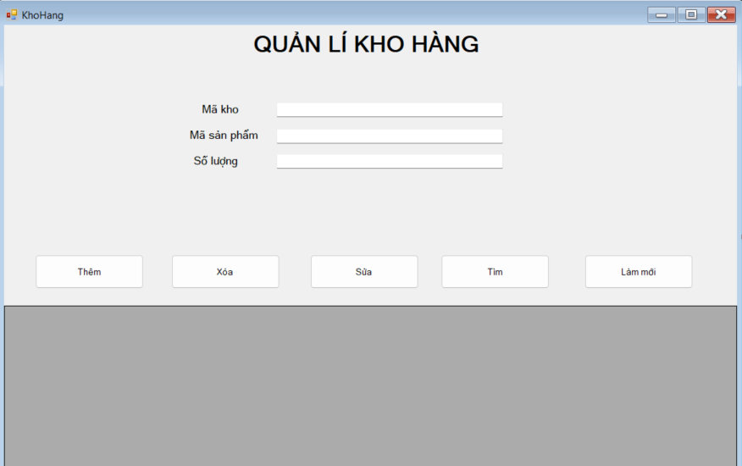

* 1. Table decription

|  |  |  |  |  |  |  |
| --- | --- | --- | --- | --- | --- | --- |
| **STT** | **Tên** | **Công cụ điều khiển** | **Yêu cầu** | **Kiểu dữ liệu** | **Dữ liệu mặc định** | **Mô tả** |
| **1** | Mã kho | Text box | Có | String | Trống | Text Box để nhập mã kho |
| **2** | Mã sản phẩm | Text box | Có | String | Trống | Text Box để nhập mã sản phẩm |
| **3** | Số lượng | Text box | Có | Int | Trống | Text box dùng để nhập số lượng |
| **4** | Thêm | Button | Không | Button | Image | Dùng để thêm dữ liệu vào bảng |
| **5** | Xóa | Button | Không | Button | Image | Dùng để xóa dữ liệu khỏi bằng |
| **6** | Sửa | Button | Không | Button | Image | Dùng để sửa dữ liệu trong bảng |
| **7** | Làm mới | Button | Không | Button | Image | Dùng để làm mới tất cả các text box |
| **8** | Bảng hiển thị thông tin | Data grid view | Không | String | Trống | Dùng để hiển thị các thông tin được thêm vào |

* 1. Work flow

|  |  |  |
| --- | --- | --- |
| **Kịch bản** | **Hành động** | **Hệ thống phản hồi** |
| **1. Người dùng nhấn nút thêm** | Nhấn vào nút thêm | Kiểm tra đã đầy đủ thông tin chưa |
| Nếu chưa đủ thì hiển thị thiếu thông tin |
| Nếu đủ thông tin nhưng trùng mã thì hiển thị thông báo “mã nhân viên đã tồn tại” |
| Nếu đủ rồi thì thêm dữ liệu vào bảng dữ liệu |
| **2. Người dừng nhấn nút xóa** | Chọn 1 cột dữ liệu trong bảng dữ liệu sau đó nhấn xóa | Tím kiếm mã được chọn |
| Nếu tìm thấy thì hiển thị thông báo”Xóa thành công” |
| Nếu không tìm thấy hiển thị “Xóa thất bại” |
| **3. Người dùng nhấn nút sửa** | Chọn 1 cột dữ liệu trong bảng dữ liệu rồi sửa thông tin trong text box sau đó nhấn nút sửa | Tìm kiếm mã được trọn |
| Nếu tìm thấy thì sửa dữ liệu rồi hieeurr thị thông báo ”Sửa thành công” |
| Nếu không tìm thấy thì hiển thị “Sửa thất bại” |
| **4. Người dừng nhấn nút tìm** | Người dùng nhập vào mã sản phẩm sau đó nhấn tìm | Tìm kiếm mã được nhập |
| Nếu tìm thấy thì hiển thị toàn bộ thông tin của mã kho đó dưới bảng dữ liệu |
| Nếu tìm không thấy thì hiển thị thông báo “Không tìm thấy mã kho“Mã kho” |
| **5. Người dừng nhấn nút làm mới** | Người dùng nhấn nút làm mới | Xóa toàn bộ thông tin đã nhập trong text box |

1. Đăng nhập

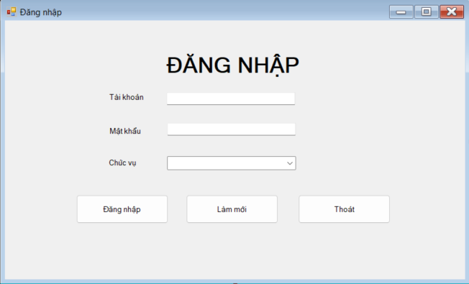

* 1. Table decrition

|  |  |  |  |  |  |  |
| --- | --- | --- | --- | --- | --- | --- |
| **STT** | **Tên** | **Công cụ điều khiển** | **Yêu cầu** | **Kiểu dữ liệu** | **Dữ liệu mặc định** | **Mô tả** |
| **1** | Tài khoản | Text box | Có | String | Trống | Text Box để nhập tài khoản |
| **2** | Mật khẩu | Text box | Có | String | Trống | Text Box để nhập mật khẩu |
| **3** | Quyền | Combo box | Có | string | admin | Combo box dùng để chọn quyền đăng nhập |
| **4** | Đăng nhập | Button | Không | Button | Image | Dùng để đăng nhập |
| **5** | Làm mới | Button | Không | Button | Image | Dùng để xóa hết dữ liệu trong text box |
| **6** | thoát | Button | Không | Button | Image | Dùng để thoát ứng dụng |

* 1. Work flow

|  |  |  |
| --- | --- | --- |
| **Kịch bản** | **Hành động** | **Hệ thống phản hồi** |
| **1. Người dùng nhấn nút đăng nhập** | Nhấn vào nút đăng nhập | Kiểm tra đã đầy đủ thông tin chưa |
| Nếu chưa đủ thì hiển thị thiếu thông tin |
| Nếu đủ thông tin nhưng sai tài khoản hoặc mật khẩu thì hiển thị thông báo”Tài khoản hoặc mật khẩu không chính xác” |
| Nếu đủ và đúng thì hiển thị trang chủ của ứng dụng |
| **2. Người dừng nhấn làm mơi** | Nhấn vào nút làm mới | Làm mới toàn bộ dữ liệu trong text box |
| **3. Người dùng nhấn nút thoát** | Nhấn vào nút thoát | Hiển thị thông báo “Bạn có chắc muốn thoát” |
| Nếu muốn thoát chọn “Có” sau đó ứng dụng sẽ được đóng lại |
| Nếu không muốn thoát chọn “Không” ứng dụng tiếp tục chạy |

1. Quản lí lịch làm

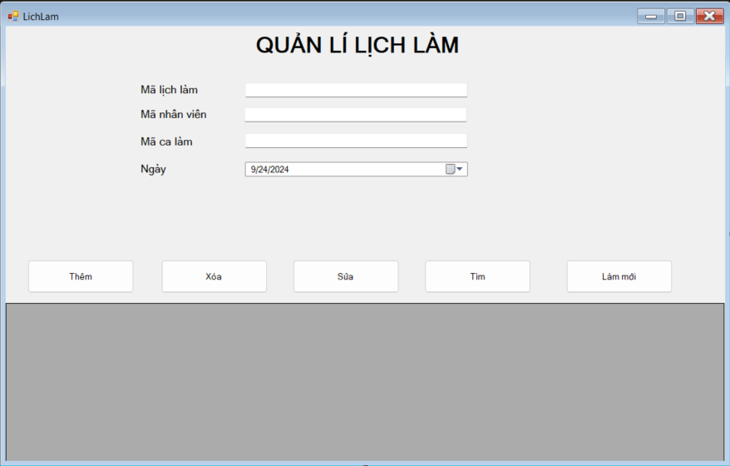

* 1. Table decription

|  |  |  |  |  |  |  |
| --- | --- | --- | --- | --- | --- | --- |
| **STT** | **Tên** | **Công cụ điều khiển** | **Yêu cầu** | **Kiểu dữ liệu** | **Dữ liệu mặc định** | **Mô tả** |
| **1** | Mã lịch làm | Text box | Có | String | Trống | Text Box để nhập mã lịch làm |
| **2** | Mã nhân viên | Text box | Có | String | Trống | Text Box để nhập mã nhân viên |
| **3** | Mã ca làm | Text box | Có | String | Trống | Text box dùng để nhập mã ca làm |
| **4** | Ngày | Date time picker | Có | Datetime | Ngày hiện tại | Dùng để chọn ngày cho lịch làm |
| **5** | Thêm | Button | Không | Button | Image | Dùng để thêm dữ liệu vào bảng |
| **6** | Xóa | Button | Không | Button | Image | Dùng để xóa dữ liệu khỏi bằng |
| **7** | Sửa | Button | Không | Button | Image | Dùng để sửa dữ liệu trong bảng |
| **8** | Làm mới | Button | Không | Button | Image | Dùng để làm mới tất cả các text box |
| **9** | Bảng hiển thị thông tin | Data grid view | Không | String | Trống | Dùng để hiển thị các thông tin được nhập vào |

* 1. Work flow

|  |  |  |
| --- | --- | --- |
| **Kịch bản** | **Hành động** | **Hệ thống phản hồi** |
| **1. Người dùng nhấn nút thêm** | Nhấn vào nút thêm | Kiểm tra đã đầy đủ thông tin chưa |
| Nếu chưa đủ thì hiển thị thiếu thông tin |
| Nếu đủ rồi thì thêm dữ liệu vào bảng dữ liệu |
| **2. Người dừng nhấn nút xóa** | Chọn 1 cột dữ liệu trong bảng dữ liệu sau đó nhấn xóa | Tím kiếm mã được chọn |
| Nếu tìm thấy thì hiển thị thông báo”Xóa thành công” |
| Nếu không tìm thấy hiển thị “Xóa thất bại” |
| **3. Người dùng nhấn nút sửa** | Chọn 1 cột dữ liệu trong bảng dữ liệu rồi sửa thông tin trong text box sau đó nhấn nút sửa | Tím kiếm mã được trọn |
| Nếu tìm thấy thì sửa dữ liệu rồi hieeurr thị thông báo ”Sửa thành công” |
| Nếu không tìm thấy thì hiển thị “Sửa thất bại” |
| **4. Người dừng nhấn nút tìm** | Người dùng nhập vào mã lịch làm sau đó nhấn tìm | Tìm kiếm mã được nhập |
| Nếu tìm thấy thì hiển thị toàn bộ thông tin của mã lịch làm đó dưới bảng dữ liệu |
| Nếu tìm không thấy thì hiển thị thông báo “Không tìm thấy mã lịch làm “Mã lịch làm”” |
| **5. Người dừng nhấn nút làm mới** | Người dùng nhấn nút làm mới | Xóa toàn bộ thông tin đã nhập trong text box |